让日本专家手把手教你装配式构造设计与施工技术！
装配式房地产项目
全过程工程管理与建造技术高级培训班

近年来，为了大力推进装配式建筑，越来越多的地方政府在进行土地出让时，明确必须采用装配式建筑。然而，对于一直习惯于现浇结构的绝大多数地产开发企业、建筑设计与施工建造单位而言，装配式地产项目的全过程管理与建造精度仍然充满着诸多挑战。
为了切实有效地解决项目开发中的痛点，本次培训班力邀日本3位在装配式预制混凝土建筑工程筹划、工程管理、造价与成本控制、PC构件设计与生产等领域拥有多年实战经验的专家作为培训讲师。培训将采取课堂授课、现场教学与观摩相结合的形式，力求做到可学、可操与可控。现将具体安排通知如下：

- 培训内容：
课程设置 | 培训内容
装配式地产工程筹划课 | - 装配式PC建筑的基本概论与建造思维  - 装配式建筑工程成本构成与成本控制策略  - 装配式PC建筑工程专业协同与工程时间结点管控  - 装配式PC建筑工程全程策划
装配式工程设计课 | - 装配式PC建筑设计流程与结构工法的选择  - 设计环节易发生的问题与解决方案  - W-PC工法的计划、结构设计、构件深化设计  - WR-PC工法的计划、结构设计、构件深化设计  - R-PC工法的计划、结构设计、构件深化设计
工程管理与建造技术课 | - 装配式PC建筑施工流程计划与供应链管理  - 施工现场PC制作要点与施工管理  - PC工法的施工管理（结构主体、次要构件）  - PC工法的施工管理（装修材料、设备）  - PC工法的品质管理、安全管理  - 施工环节中对连接、防水、保温等问题的处理  - 现场施工观摩: 接收（检查、现场内存放）、组建（吊具、起重机、起重计划安排）、设置（预先准备、铺设砂浆、脚手架、安全措施）、连接（焊接、机械式连接、连结用水泥材料）、防水（材料、施工）
PC构件生产与管理课 | - 日本ＰＣ构件生产工厂概论  - PC构件的生产  - PC构件的品质管理  - PC构件的养护、出厂、运输  - PC工厂生产观摩，学习构件生产过程及精度控制

- 日方讲师简介（注：本次培训也会聘请国内一线专家参与授课，具体安排另行通知）
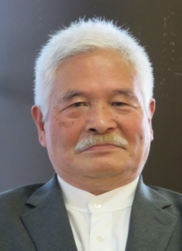 | 村山 克之，村山山空间设计有限公司负责人  1946年出生于中国天津，毕业于国立名古屋工业大学建筑学科。1968年进入飞岛建设株式会社，负责建筑工程管理。1970年到株式会社 松田平田坂本设计事务所任职，参与了东京银行业务电算中心设计、银座第一酒店、东京赛马场增建项目等项目。1972年设立村山克之建筑研究所，从事住宅设计至今。曾参与许多各类型PC结构建筑项目.
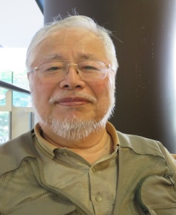 | 后藤 浩，日本一级建筑士、一级建筑施工管理技士  1941年出生于日本岐阜县，1964年毕业于名古屋工业大学建筑学科。曾先后在株式会社藤田、株式会社希望、台日国际工程有限公司、株式会社久米、藤田（中国）建设工程有限公司等单位任职。2017年10月至今 专职负责GOTO建筑研究所业务。
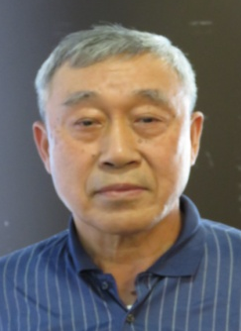 | 中野 章， 日本PC工厂生产运营专家、技术顾问  1971年3月 毕业于日本大学理工学部建筑学专业。从1971年至2013年，先后供职于株式会社藤田、株式会社Techno Material，负责参与了东京都狛江高层公寓（H-PC）、埼玉县越谷市千间台集合住宅（W-PC）、千叶县习志野市住宅（H-PC）、东京都丰岛区池袋北的sunshine city（PC-CW）等项目，负责包括现场施工计划、施工管理、施工预算等一系列工作。之后工作调动至株式会社Techno Material千叶工厂，负责造价预算、生产管理、产品品质管理、施工指导等工作。之后，调动至营业部门从事营业销售（营业对象为鹿岛建设、大成建设、大林组、三井住友建设，五洋建设，奥村组，熊谷组等）。

- 培训时间安排与课程计划

日期 | 地点 | 课程内容 | 培训讲师
8月17-19日 | 北京 | 装配式地产工程筹划课、工程设计课、工程管理与建造技术课、PC构件生产与管理课 | 村山 克之  后藤 浩  中野 章
8月21-23日 | 上海 | 装配式地产工程筹划课、工程设计课、工程管理与建造技术课、PC构件生产与管理课 | 村山 克之  后藤 浩  中野 章
8月25-27日 | 武汉 | 装配式地产工程筹划课、工程设计课、工程管理与建造技术课、PC构件生产与管理课 | 村山 克之  后藤 浩  中野 章
四、培训费用
- 同一单位参加培训人数在1-5人（含5人），费用为￥5600元/人；同一单位培训人数在6人以上的，费用为￥4900元/人；
※费用包括：午餐费用、资料费、翻译费、场地费、现场观摩费、税金等。
※费用不包括培训期间的住宿费和晚餐费用。
- 凡于8月5日前报名缴费的，培训费用可享受9折优惠。
3、本培训也可作为企业内训形式，具体费用可另行协商。

五、培训对象
房地产开发企业、建筑勘察设计单位、建筑施工企业、预制构件生产企业、科研机构等单位从事构造设计、施工技术与管理、构件设计与研发的骨干人员。

六、培训形式
本培训将采取课堂授课、现场教学与观摩相结合的形式，为学员进行规范解读、技术解析、案例精讲和工程实操。

七、其他事项
1、参加人员培训学时可记入《专业技术人员继续教育登记手册》。
2、如需办理工业和信息化部人才交流中心颁发“BIM工程师（装配式）”证书，可与我们联系。
3、主办方会在开班前10天发送培训报到通知，通知会注明培训地点、报到时间、住宿费用等事项；
4、主办方将为参加培训的企业开具国税增值税专用发票或国税普通发票，请在培训开始前提供开票信息；
5、参加培训的企业需填写“培训报名表”（见附件）。填好后，将报名表回发致50428304@qq.com.
6、报名咨询：010-6055 8804、177 0132 8606

北京中外友联建筑文化交流中心
2018年7月

附：《培训报名表》

培 训 报 名 回 执 表
培训地点 | □北京 □上海 □武汉
单位名称
通讯地址
经办人 |  |  | E-mail/QQ
电 话 |  |  | 传 真
参会人员姓名 | 性 别 | 职务／职称 |  | 手 机
费用合计 | (大写人民币) 万 仟 陆 佰 元整 (小写) ￥
会务账户 | 收款单位：北京中外友联建筑文化交流中心有限公司  开 户 行：中国工商银行北京安贞支行  账 号：0200064809024563981
发票类型 | □国税普通发票 □国税增值税专用发票
 | 注：要求开增值税专用发票的单位，请提前向会务组提供税务登记号码、开户银行信息、开票信息等资料
参会住宿 | 所需房间数量：  单间：（ ）间 标间：（ ）间

